Устройство переговорное AR-AM200
Руководство пользователя

Оглавление
1. Схема устройства 2
2. Инструкции по установке 3
3. Устранение неполадок 4
4. Функция наушников....................................................................4
5. Технические параметры 5
6. Комплект поставки 5

- Схема устройства
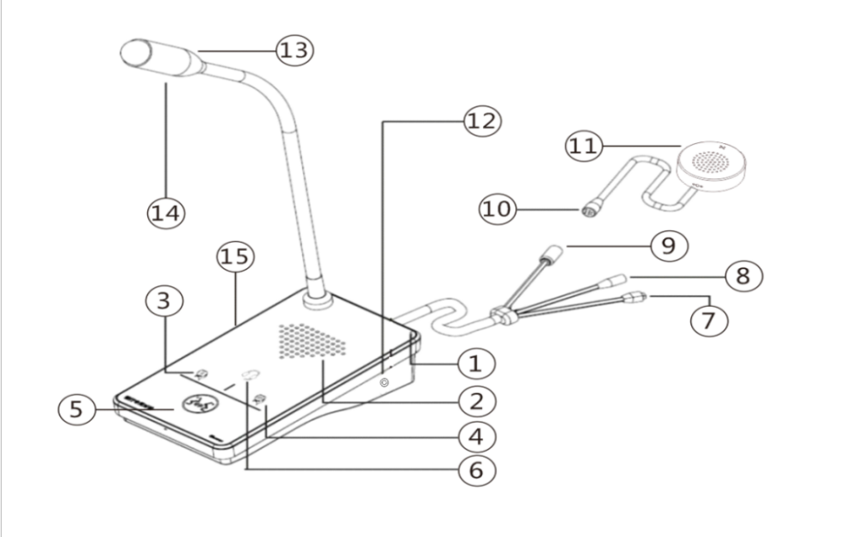
 | Индикатор питания |  | Динамик внутреннего блока
 | A: Нажмите эту кнопку на 1 сек.: воспроизведение приветственного сообщения.  B: Нажмите на 2-3 сек.: воспроизведение приветственного сообщения на другом языке (один язык по умолчанию).  C: Нажмите эту кнопку на 5 сек., чтобы выключить микрофон внутреннего блока, индикатор быстро мигает. |  | A: Нажмите эту кнопку на 1 сек.: воспроизведение прощального сообщения.  B: Нажмите на 2-3 сек.: воспроизведение прощального сообщения на другом языке (один язык по умолчанию).  C: Нажмите эту кнопку на 5 сек., чтобы выключить микрофон внешнего блока, индикатор быстро мигает.
 | Включение/выключение |  | Индикатор статуса подключения наушников
 | Разъем аналоговой записи (BNC) |  | Разъем питания
 | Разъем для подключения внешнего блока |  | Разъем для подключения внутреннего блока
 | Микрофон внешнего блока |  | Разъем для гарнитуры
 | Индикатор статуса интеркома |  | Микрофон внутреннего блока
 | Регулировка громкости: Индикация громкости: высокая / средняя / низкая

Инструкции по установке
- Проверьте правильность всех подключений, подключите адаптер питания к сети AC110V-240V. Штекер DC12V подключите к разъему питания внутреннего блока. После загорания индикатора питания, нажмите кнопку интеркома для разговора.
- Установите внутренний и внешний блоки в соответствующих местах, как показано на Рисунке 2-1. Поскольку оконный интерком находится в состоянии дуплексной связи, для достижения лучшего эффекта связи пользователю внутреннего блока следует направлять клиентов говорить близко к внешнему блоку.
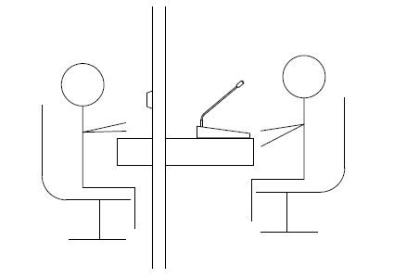

2-1 Схема установки внешнего блока

- При установке микрофона внутреннего блока, пожалуйста, совместите микрофон с фиксатором внутреннего блока, вставьте задний крепежный винт, как показано на Рисунке 2-2..

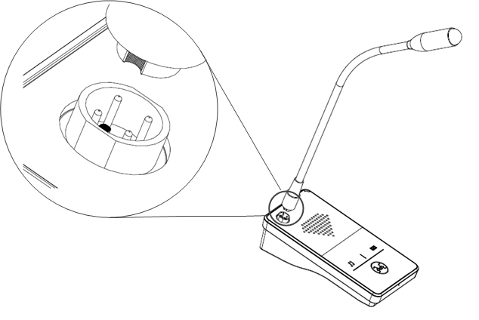

2-2 Схема установки микрофона внутреннего блока

Устранение неполадок
1) Нет звука: Проверьте, подключено ли питание, горит ли индикатор питания, подключен ли интерфейс внешнего блока к внутреннему, и правильно ли он подключен.
2) Автоматическая активация микрофона (свист): Внутренний и внешний блоки должны быть установлены в двух изолированных средах, иначе это приведет к возврату и усилению звука (свисту).
3) Прерывистая речь: Клиенты или персонал говорят далеко от микрофона; Слишком много шума вызывает частое переключение режима интеркома, что приводит к прерываниям.

- Функция наушников
Внутренний блок поддерживает подключение наушников. После подключения наушников, связь и прослушивание могут осуществляться непосредственно через наушники, минуя внутренний блок.

Технические параметры
№ | Пункт | Параметр
 | Питание | DC12V 1A
 | Потребляемая мощность | ≤5W
 | Соотношение сигнал/шум | ≥90dB 20 Hz～16K Hz
 | Частотная характеристика | 20 Hz～16K Hz
 | Потребляемая мощность динамиков | Внутренний блок 4Ω, 3Вт; Внешний блок 4Ω, 3Вт
 | Чувствительность микрофона | Внутренний блок 58 дБ, Внешний блок 58 дБ
 | Выход записи (REC OUT) | ≥35 дБ
 | Температура окружающей среды | -20℃~50℃
 | Интерфейсы | 1* интерфейс питания, 1* интерфейс внешнего блока, 1* аналоговый REC OUT
 | Размеры: мм | Внешний блок: 75*75*22; Внутренний блок: 160*90*42; Стойка микрофона: 380; Провод внешнего блока: 1800
 | Вес: г

Комплект поставки
Пункт | Количество
Внутренний блок | 1 шт.
Внешний блок | 1 шт.
Адаптер DC12V | 1 шт.
Руководство пользователя | 1 шт.
Фиксирующая пряжка/зажим | 1 шт.
Кабельные стяжки | 4 шт.
Сертификат соответствия | 1 шт.
Осушитель (силикагель) | 1 шт.

